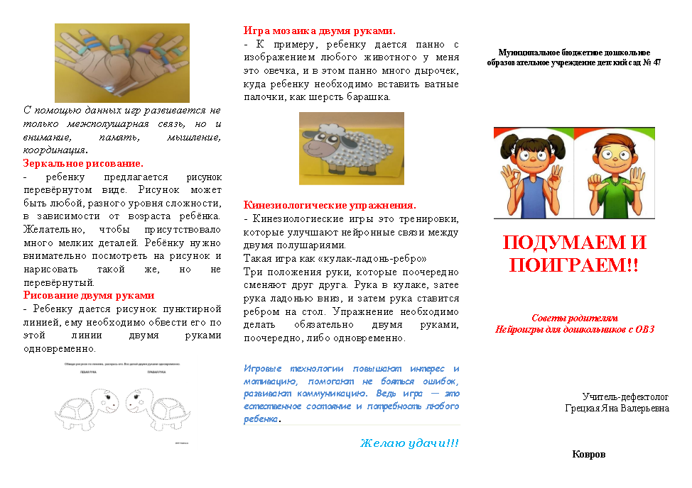**Советы родителям**

**НЕЙРОИГРЫ для дошкольников с ОВЗ**

**«Подумаем и поиграем»**

